新高三开学政治考试
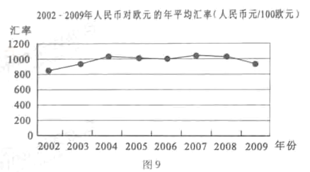
一、选择题部分：共29小题，每小题2分，共58分。在每题给出的四个选项中，只有一项是最符合题目要求的。
1．
不考虑其他因素，上图中汇率变化产生的影响是
①人民币对欧元的升值会让欧洲的进口商觉得中国的商品正在变贵
②如果欧元持续贬值，做进口业务的外贸公司会减少
③国内到欧洲购物游的人数会增加
④我国跟欧洲合作的企业会有很大的压力
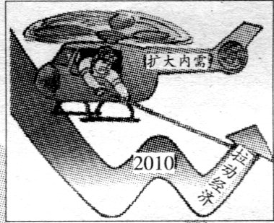
A．①②④ B．①③④ C．①②③ D．②③④
阅读右图，据此回答2-3题。
2.右图所蕴涵的经济生活的道理是
①消费对生产的发展起着导向作用 ②生产是消费的动力
③消费热点的出现能带动相关产业的成长
④消费是社会再生产过程中最重要的环节
A．①② B．①③
C．②③ D．③④
3.下列措施中符合上图要求的有
①提高个人所得税起征点 ②“家电下乡”活动
③完善城市居民最低生活保障制度 ④提高银行存款准备金率
A．①②③ B．①②④ C．②③④ D． ①③④
6月4日，浙江省首家股权运营中心——温州市股权营运中心有限公司正式成立，（简称为“温交所”），是由温州公共资源交易中心出资40%，温州市工商局后勤服务中心和温州市财政局财务开发公司分别出资30%，三方共出资1000万元注册设立的。目前粗略估计，温州的民间资本就有7500亿元。在房地产、煤矿、农产品等领域的投资都遭遇政策紧缩的重挫后，此次温交所的成立，很大程度上将为游动的民资找到新的投资出口，引导民资进行专业的股权投资。据此回答4—5题：
4.以下对有限责任公司的认识不正确的有
A. 股东可以用实物、知识产权、土地使用权等作价出资
B. 股东承担有限责任
C. 是以营利为目的的企业法人
D. 公司全部资本划分为等额股份
5．“温交所”成立的意义是
①搞活资金融通，提高资金使用效率 ②鼓励和方便人们凭按劳分配取得收入
③促进企业改革和发展 ④拉动投资需求、促进温州经济的发展
A. ①②③ B. ②③④ C. ①③④ D. ①②④
6.2010年1月1日，中国—东盟自由贸易区这一世界人口最多的自贸区、全球第三大自贸区全面建成，中国和东盟国家开始步入“零关税”时代。自由贸易区的全面建成将有利于
①消除贸易壁垒，实现双方经济共赢 ②促进国际分工，推动区域经济结构调整
③提升竞争能力，促进区域经济发展 ④优化资源配置，消除国家间贫富差距
A．①②③ B．②③④ C．①③④ D．①②④
水无形却可以有形。回答7—8题。
7.水能够针对外部的形势变化而不断改变自己的策略和形状；每一种与众不同的“形状”都是其生存的理由。现代企业和水一样有其独特的“形状”，企业要能够取得持久发展，懂得“随弯就势”的生存本领。这说明
A．正确的经营战略决定企业发展的成败 B．以市场为导向来不断调整自己
C．诚实经营是企业立足市场的关键所在 D．以经济效益和社会效益为目标
8.水展示万千气象。因势而变，舒缓为溪，低吁浅唱；陡峭为瀑，虎啸龙吟。水因势利导，焕发勃勃生机。因器而变，遇圆则圆，逢方则方，直如刻线，曲可盘龙，故此“水无常形”。这启示我们看待事物要
A. 坚持具体的历史的统一 B. 坚持共性和个性的统一
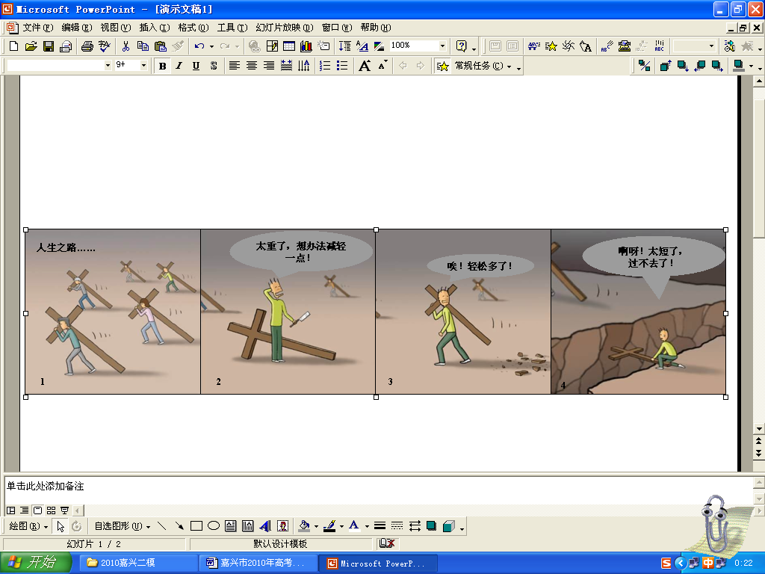
C. 坚持整体和部分的统一 D. 坚持量变和质变的统一
9．以下说法与上图漫画的哲学寓意相一致的是
A．阳光总在风雨后 B．无知无畏，有知有畏
C．聪明反被聪明误 D．当断不断，反受其乱
10. 近年来, “中国创造”“中国经验”“中国现象”“中国精神”“中国模式”等成了国际最流行词。流行词的变化发展也记录了时代前进的印证，这表明人的意识
①是人脑对客观世界的反映 ②需要借助语言外壳来表达
③随着社会生活变化而变化 ④能够能动地改造客观世界
A.①②③ B. ①③④ C. ②③④ D.①②④
11.新中国成立60年来，特别是改革开放三十多年以来，中国的前进和发展是与不断的变革维新分不开的。解放思想孕育了中国特色社会主义，改革开放创造着中国特色社会主义。如果为此而举办“新中国60年成就展”，你认为最符合展览要求的哲学主题是
A．量变决定质变，变化推动发展 B．主观决定客观，实践产生理论
C．系统决定要素，部分影响整体 D．思想引领实践，创新促进发展
12．从人类社会发展历程的纵向来看，生态文明将成为继农业文明、工业文明之后的第三种文明；从社会现实存在的横向来看，生态文明是和物质文明、政治文明、精神文明并列的另一种文明形式。生态文明的提出和实施，是人类对长期以来发展模式反思的结果，是人类发展观的一次飞跃，是人类文明理念的一次创新。这表明
①联系是事物存在和发展的条件 ②人们可以根据需要进行创新
③创新是继承与发展的统一 ④理念创新源于人们的深刻反思
A．①② B．②③ C．①③ D．③④
13.我国已经确定的探月工程计划为三个阶段：一期工程为“绕”，二期工程为“落”，2017年进行的三期工程为“回”。有消息表明，2009～2015年，中国将进入“嫦娥工程二期”，届时将进行两到三次的软着陆巡视勘察。目前我国进行此项任务的技术、物资条件和经济实力都已基本具备。这告诉我们
①实践具有主观能动性 ②认识是实践的目的和归宿
③事物的发展是量变与质变的统一 ④意识具有能动地认识和改造世界的能力和作用
A.①②③ B.②③④ C.①②④ D.①③④
14.对“八”可做有益的猜测，也可从反面做多方面的解释。如从正面看：“八”字像“人”，人者，万物之灵，世界主宰。“八”字如“入”，有收入是求之不得的好事。从反面看：“八”字无底，上小下大，不仅是欲壑难填，而且是入不敷出。“八”字笔势，左右均向下，可谓连走下坡路，若走此道可就没多大指望了。对此，以下说法正确的是
A．题干所指的“联系”是以人的意志为转移的
B．题干所指的“联系”是事物本身所固有的
C．题干所指的“联系”属于人为事物的联系
D．对“八”的多方面的解读说明联系具有多样性
15.国家有关部门联合征集“10000个科学难题”，涉及各学科尚未解决的基础理论问题、优先发展问题、前沿热点问题和学术争论问题等。科学难题征集活动有利于激发青少年探索未知世界的好奇心，引导他们
①超越书本知识，否定科学理论权威 ②揭示和创造事物发展的规律
③提升思维品质，提高创新思维能力 ④积极参与科学实验等实践活动
A.①③ B.②④ C.③④ D.②③
从2007年11月14日至2009年，杭州市政府共邀请238位人大代表、政协委员、市民与专家列席市政府常务会议，110位市民与市长在线交流，讨论79项决策事项，38．5万人（次）通过网站参与，共同讨论了政府工作报告、廉租住房保障管理办法、新型农村合作医疗实施办法等72项决策事项。近日，杭州市政府“让民意领跑政府”的“开放式决策”荣获“第五届中国地方政府创新奖”。据此回答16—17题。
16．从历史唯物论角度看，“让民意领跑政府”充分说明杭州市政府
A．自觉站在劳动群众的立场 B．坚持在实践中追求和发展真理
C．坚持群众观点和群众路线 D．坚持一切从实际出发，实事求是
17．从材料看，杭州市居民参与“开放式决策”的主要方式是
A．社会公示制度 B．人大代表联系群众制度
C．舆论监督制度 D．社情民意反映制度
18. “拦街福”是温州特有的传统文化活动。今年的“拦街福”把传统民俗与现代城市流行元素相结合，把传统文化体验与文化产业发展相结合，赋予传统拦街福新的时代内涵。这表明
①文化生产力是现代经济发展的决定因素 ②文化发展要推陈出新、革故鼎新
③传统文化是民族生存和发展的精神纽带 ④传统文化要顺应社会生活的变迁
A．①② B．③④ C．①③ D．②④[来源:学。科。网]
19. 2009年12月5日，2009感动中国年度人物选举活动开始，捐肝救子的“暴走妈妈”陈玉蓉、把毕生精力倾注于保护滇池的“环保斗士”张正祥等候选人的事迹，感动着中国人民。感动就像传递在你我之间的火炬，感人肺腑，动人心魄。这项活动的开展
①体现了中国特色社会主义文化的性质 ②确立了社会主义社会的道德规范
③承接了中华民族的传统美德 ④有利于促进社会和谐与进步
A.①②③ B.①③④ C.②③④ D.①②④
20．2010年2月20日，义乌贴吧网友“夏冰南子”写的生动感人、富有真情实意的诗歌《义乌欢迎你》，迅速在网民中流传，并在当天晚上被推为置顶帖。这说明
A．诗歌是最能引起网民共鸣的一种文化形式
B．大众传媒具有文化传递、沟通、共享的功能
C．只要是诗歌就能打动网民的内心世界
D．只有网络传媒才能迅速传播优秀文化
21.2010年2月28日，国务院总理温家宝来到了中国政府网和新华网，与普通网友零距离的直面在线交流长达两个多小时，所涉及的内容可以说是家事、国事、天下事，这种以网络为媒介的“政府—民间”互动模式已成为我国政治文明的重要元素。“政府—民间”互动模式
①保障了人民群众对政府的质询权
②拓宽了公民参与民主监督的渠道
③有利于转变政府职能，建设服务型政府
④有利于政府了解民意汇集民智，促进决策科学民主
A．①②③ B．①③④ C．①②④ D．②③④[来源:学_科_网]
22.哥本哈根联合国世界气候大会一波三折，由于各国的情况和要求迥异，发达国家和发展中国家在减排责任、资金支持和监督机制等议题上分歧严重，最终未能达成具有法律约束力的有关框架协议，最后在大国推动下勉强达成《哥本哈根协议》，朝着正确的方向迈出了一步，维护了“共同但有区别的责任”原则，就全球长期目标、资金和技术支持、透明度等焦点问题达成共识。上述材料表明
①国际组织是国际社会最基本的成员，是国际社会的重要行为主体[来源:Z.xx.k.Com]
②国际组织在促进各国交流与合作共同应对气候变化等方面发挥协调作用
③受多种因素制约，国际组织参与国际事务的作用有一定局限性
④联合国多边机制脆弱，不是解决气候问题的最有效途径，应建立新的大国主导机制
A．①② B．②③ C．③④ D．②④
23.资本主义国家的宪法往往有“民有”、“民治”、“民享”的规定。对此认识正确的是
①资本主义民主是全民的民主 ②资本主义民主具有欺骗性和虚伪性
③资本主义国家的民众权利有法律作保障 ④这些规定是为掩盖资产阶级专政的本质服务的
A．①② B．①③ C．②④ D． ③④
24.英国2010年5月6日举行议会大选，保守党超越工党成为议会第一大党，但其席位未能达到半数。保守党和工党都必须拉拢议会中的其它力量才能组建联合政府。11日首相布朗正式向英国女王提出辞职，之后女王召见保守党领袖卡梅伦并正式授权他组建政府。由此可见英国
①国家机构主要有国王、议会、内阁 ②首相要对女王负责，受女王监督
③女王受法律限制，但仍有一定的实权 ④内阁由议会选举产生并对其负责
A．①② B．②③ C．③④ D．①④
25. 在法国，总统权力虽然很大，但也受到很多制约。这些制约因素包括
①议会可以通过限制政府行为制约总统 ②议会对总统有直接和间接的监督权
③总统的重要文件、命令要由总理副署 ④总统制定的重要政策要经总理同意
A．①②③ B．②③④ C．①③④ D．①②④
26．英法两国在资产阶级革命后，分别建立了不同的资本主义国家政体。造成这种不同的原因，从政治文化传统方面说是由于
A．英国封建势力特别强大，迫使资产阶级与新贵族结成联盟；法国封建势力弱小，资
产阶级革命彻底
B．英国政治文化传统比较保守；法国在大革命前就形成了比较激进的革命政治文化
C．法国资产阶级革命比英国资产阶级革命更加彻底
D．英国资产阶级革命比法国资产阶级革命彻底
27．经过近一年的激烈争吵、讨价还价后，3月21日美国国会众议院最终以极微弱多数艰难通过医改法案，23日奥巴马正式签署了该法案。但由于遭到共和党一致抵制和利益受损的利益集团的强大阻挠，在最后通过的医改立法中，民主党在政府作用上不得不做出许多重要妥协。上述材料表明
①国会、政党和利益集团是美国政治的三大支柱
②美国政府的决策取决于国会、政党和利益集团三者之间的力量对比
③三权分立、两党制和利益集团干预政治是美国政治制度的重要特征
④分权与制衡是协调资产阶级内部权力分配的一种机制
A．①② B．③④ C．②③ D．①③
28．胡锦涛出席亚太经合组织第十七次领导人非正式会议时提出３点建议：突出特色,继续推动贸易和投资自由化便利化进程；加大投入,推动经济技术合作取得更大成果；改革创新，不断增强机制生机活力。实施这些主张
A．将铸牢亚太经合组织贸易和投资自由化便利化、经济技术合作、共同外交与安全政策这三大支柱
B．将使亚太经合组织成为高度机制化和统一性的区域性组织，加快区域经济一体化
C．有利于推动亚太经合组织成为具有超国家性质的区域性组织
D．有助于促进亚太地区经济增长与繁荣,提升亚太经合组织的国际地位和国际影响力
29．上世纪70年代，时任美国国务卿的基辛格曾抱怨说：“如果我想给欧洲打电话，该打给谁呢？”2009年11月19日，欧盟领导人举行特别首脑会议推举出了欧盟历史上的首位“总统”和“外长”，从而破解了基辛格的“世界性”难题。这意味着
A．欧盟成为当今世界一体化程度最高的区域性组织
B．欧盟能以共同体的方式实现各成员国的共同利益
C．欧盟的一体化进程进入到了一个崭新的阶段[来源:学|科|网]
D．欧盟实现了一个声音说话，形成了真正意义上的“欧盟国”
二、非选择题部分（共42分）
30.(18分)2010年5月1日至10月31日举行的上海世博会是探讨人类城市生活的盛会；是一曲以创新和融合为主旋律的交响乐；将成为人类文明的一次精彩对话。阅读材料，回答下列问题。
材料一：上海世博会将整合并放大再筹备和举办过程中所形成的品牌、内容、场地参展者和游客需求等独有资源，通过政府投入、企业品牌赞助、特许经营、活动与项目经营、门票销售和园区内场地经营等项目的开展，开创政府、企业、民众共同办博、共求发展、共展风貌、共享成果的良好局面。
⑴根据材料一，分析 “政府、企业、民众共同办博”的经济意义。（9分）

材料二：世博会园区作为上海市城市更新的一个角落，即将成为各国多彩文化实践的舞台。城市更新与文化传承应该成为城市发展蓝图中并行不悖的目标。在城市更新中倡导多元文化的融合与衍生，在提升城市硬件的同时保持对传统文化的传承与创新，是各国尤其是发展中国家应当认真思考的问题。
⑵请运用文化传承与创新的知识,说明为什么说“城市更新与文化传承应该成为城市发展蓝图中并行不悖的目标 ”？（9分）

31.(24分)材料一：蚂蚁是具有较高智商又弱小的群居动物，但若不给予其足够的重视，蚂蚁也会造成严重的蚁灾。在我们的一些大城市也居住着一群人，他们受过高等教育，却从事临时性工作，平均月工资不到2000元。该群体的高智、群居、弱势、如果不关注易引发社会问题等特征，与蚂蚁极为相似。人们形象地称之为“蚁族”。来自大城市的吸引力、日趋严峻的高校就业形势、实际工作能力与社会需求之间的巨大差距，是“蚁族”形成的三大原因。“蚁族”现象已经引起了各级政府的广泛关注，温家宝总理在全国人大十一届三次会议上指出，要重点做好高校毕业生的就业安置工作，加强政策支持和就业指导。
（1）结合材料一，运用《政治生活》的相关知识，分析各级政府为什么要高度关注“蚁族”现象。（7分）

（2）鉴于“蚁族”问题的存在，有人认为，解决“蚁族”问题（大学生就业问题）就在于政府提供政策支持和就业指导。请运用《经济生活》有关知识分析该观点存在的偏颇所在。（8分）

材料二：蚂蚁有永不言弃的精神：如果我们试图挡住一只蚂蚁的去路，它会立刻寻找另一条路。要么翻过或钻过障碍物，要么绕道而行。蚂蚁有强烈的期待情怀：在严冬中，蚂蚁们时刻提醒自己严寒就要过去了，温暖舒适的日子很快就会到来。此外蚂蚁还有勤勤恳恳、脚踏实地的工作态度等等。
（3）蚂蚁的精神品质给了我们什么哲学启示？（9分）

新高三开学考试政治试题参考答案
题号 | 1 | 2 | 3 | 4 | 5 | 6 | 7 | 8 | 9 | 10
答案 | B | B | A | D | C | A | B | A | C | A
题号 | 11 | 12 | 13 | 14 | 15 | 16 | 17 | 18 | 19 | 20
答案 | D[来源:学。科。网Z。X。X。K] | C | D | A | C | C | D | D | B | B
题号 | 21 | 22 | 23 | 24 | 25 | 26 | 27 | 28[来源:Z.xx.k.Com] | 29
答案 | D | B | C | D | A | B | B | D | C

30.（18分）（1）①财政是政府宏观调控的重要经济手段。政府通过筹备和举办世博会，有利于发挥财政对基础设施、基础工程建设的支持作用；促进上海城市建设，为上海旅游业的发展创造良好的物质条件。同时，为居民创造许多就业岗位，有利于建构和谐社会。（3分）②企业树立良好的信誉和形象是企业成功经营的重要因素。企业品牌赞助，有利于提高企业的知名度，促进企业的发展。世博会工程建设为企业带来巨大的发展机遇。（3分）③生产决定消费，消费反作用于生产。世博会的筹备与举办刺激了人们的旅游消费，有利于提高人们的生活水平，同时也为旅游业带来了巨大的发展。（3分）
（2）①世界文化具有多样性，文化遗产是一个国家和民族文化成就的重要标志。因此在城市发展中我们既要相互交流、相互借鉴，促进城市更新，又要继承和保护文化遗产，保持文化的多样性。（3分）②继承是发展的必要前提，发展是继承的必然要求。文化传承是继承基础上的发展，发展过程中的继承。因此，城市发展既要传承文化，又要更新城市。（3分）③文化发展的实质是文化创新。城市发展只有在实践的基础上继承传统，推陈出新，面向世界、博采众长，才能促进城市的繁荣。（3分）

31.（24分）（1）①我国是人民民主专政的社会主义国家。我国政府是人民的政府，为人民服务是政府的宗旨，对人民负责是政府必须坚持的原则，因此各级政府必须高度关注“蚁族”现象。（3分）②认真履行政治、经济、文化和社会公共服务的职能是政府应尽的责任。只有加强社会管理和公共服务，妥善处理“蚁族”问题，才能维护社会秩序，实现社会和谐。（3分）③依法妥善处理“蚁族”现象，有利于提高政府的威望和公信力。（1分）
（2）①解决大学生就业，需要政府宏观调控，提供政策支持和就业指导，提供社会保障等，为大学生就业创造良好的环境。（2分）②解决大学生就业问题，还需要大学生树立正确的就业意识，转变就业观念，学会做出适合自己的职业选择；（2分）提高自身素质，立足岗位，开辟职业生涯的新天地。（2分）③此外，解决好大学生就业问题，也离不开企业的良性发展，为大学生提供更多的就业岗位。（2分）
（3）①蚂蚁的永不言弃的精神启示我们，要充分发挥主观能动性，保持高昂的精神状态，奋发向上，不断战胜前进道路上的各种困难，在砥砺自我中走向成功，实现人生价值。（3分）②蚂蚁具有的期待情怀启示我们，既要坚信前途是光明的，对未来充满信心，又要做好充分思想准备，勇敢地接受挫折与考验。（3分）③蚂蚁具有的勤勤恳恳、脚踏实地的工作态度启示我们，要从一点一滴小事做起，积极做好量的积累，为个人的成长创造条件。（3分）（考生的其他答案，只要言之有理，也可酌情给分，但要求是从方法论角度）

